开源软件基础大作业

软件学院本科生通知数据分析
Software School Undergraduate Notification Data Analysis

学 生 姓 名： 陈佳奇（组长）
学 号： 201892425
学 生 姓 名： 王龙灿
学 号： 201892091
完 成 日 期： 2021年1月8日

大连理工大学
目 录
项目背景 1
1 项目设计 2
1.1 数据爬取及保存 2
1.2 数据可视化 3
1.2.1 一年内通知发布情况 3
1.2.2 一天内通知发布情况 3
1.2.3 通知正文词云 4
2 项目展示 6
2.1 一年内通知发布情况 6
2.2 一天内通知发布情况 6
2.3 通知正文词云 7
2.4 结论 7
3 成员贡献及感想 8
4 参考 10

项目背景
此次大作业主要统计大连理工大学软件学院官方网站上的通知数据，包括标题，发布时间，点击数，正文内容。
这次项目是基于python3.7的数据分析可视化项目。爬取数据部分使用request、BeautifulSoup等相关库，以获得相关数据，使用Excel进行存储。数据可视化部分使用的是pyecharts、jieba等库，进而生成可交互的词云以及散点图等html文件。
通过此次大作业，大家可以很方便地查看官方网站发布通知的相关数据。

1 项目设计

1.1 数据爬取及保存
数据通过getData.py文件进行爬取。先获取网页的html内容，再用BeautifulSoup库从html内容中提取可用的数据信息，并重新构造url获取当前通知的点击量。
数据通过xlwt库进行保存，方便查看。

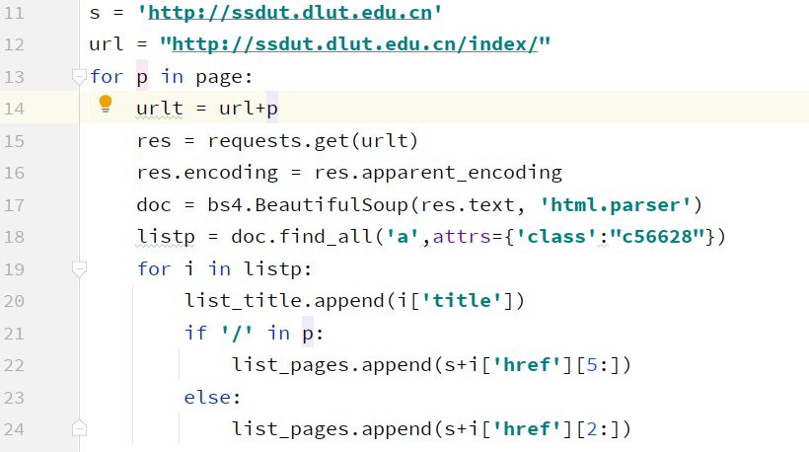
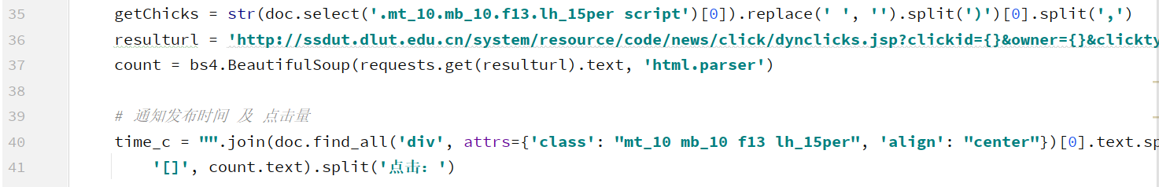

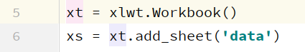
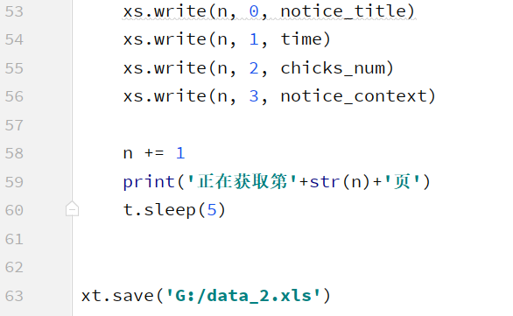

1.2 数据可视化

1.2.1 一年内通知发布情况
绘制一年内的通知发布的散点图，横坐标时间，纵坐标点击数。
数据可视化通过drawData.py文件实现。
散点图的绘制：使用pandas库读取excel文件，进行数据预处理，转换字符串类型为时间戳类型，使用pyecharts进行可视化，生成对应html文件(showChickNum.html)
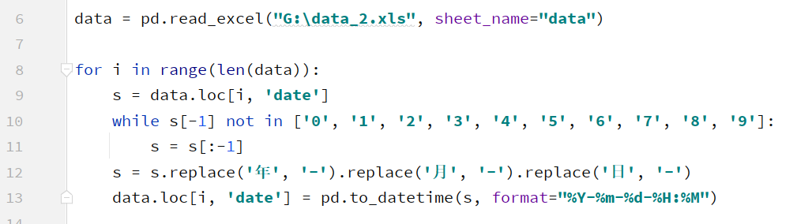

1.2.2 一天内通知发布情况
绘制将一年内的通知按当天发布时间压缩至同一天的散点图，横坐标时间，纵坐标点击数。
数据可视化通过drawData2.py文件实现。
散点图的绘制：使用pandas库读取excel文件，进行数据预处理，转换字符串类型为时间戳类型，使用pyecharts进行可视化，生成对应html文件(showChickNum2.html)
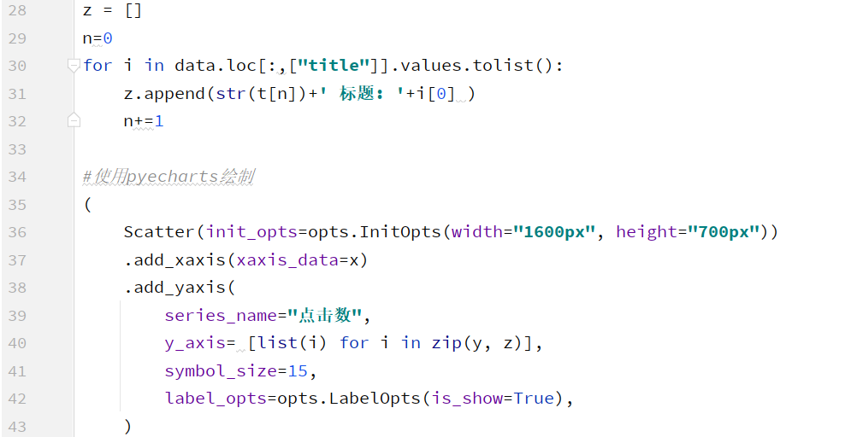

1.2.3 通知正文词云
词云的生成通过ciyun.py及ciyun2.py文件实现。
提取通知正文：使用xlrd库读取excel文件，将通知正文存入txt文件中，等待下一步处理。
使用jieba库处理txt文件，结合外部文件simsun.ttf、dict.txt（自定义字典）、stopwords.txt（自定义屏蔽词）进行分词操作，将词频暂存到ciyun.py中的counts变量中。
使用wordcloud库生成png格式词云。
使用pyecharts库生成词云图。
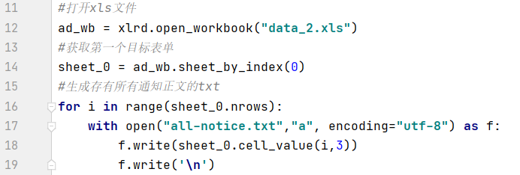
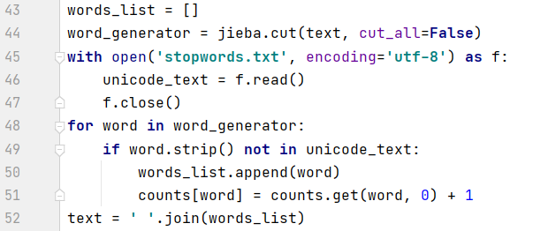
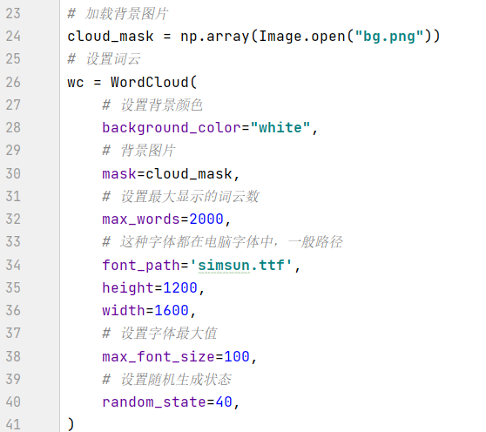
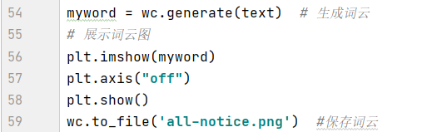

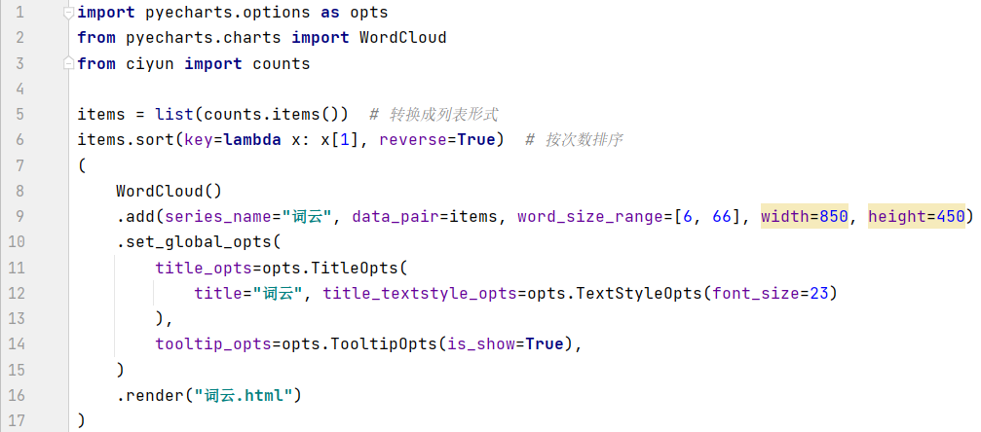

2 项目展示

2.1 一年内通知发布情况
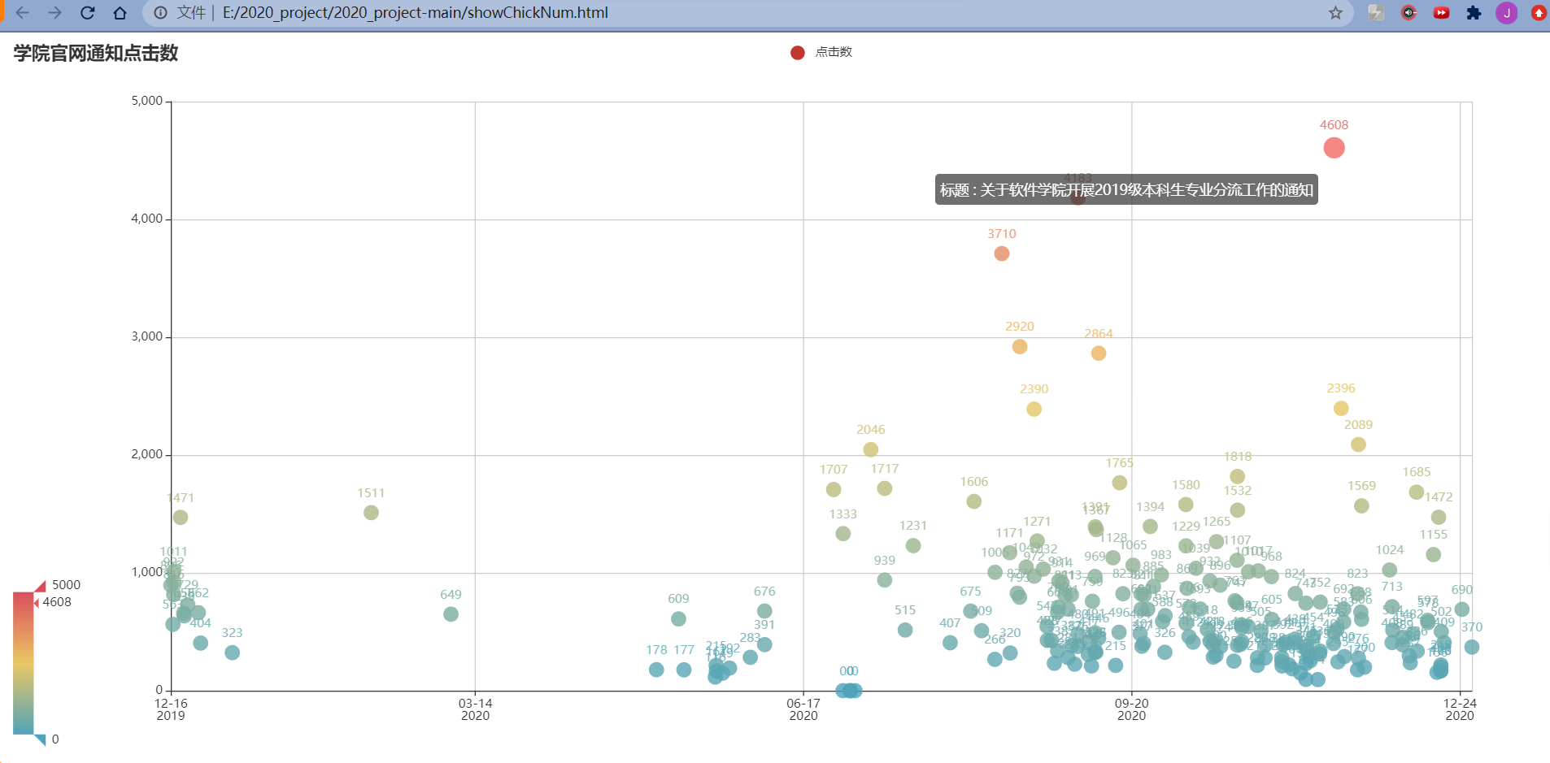

2.2 一天内通知发布情况
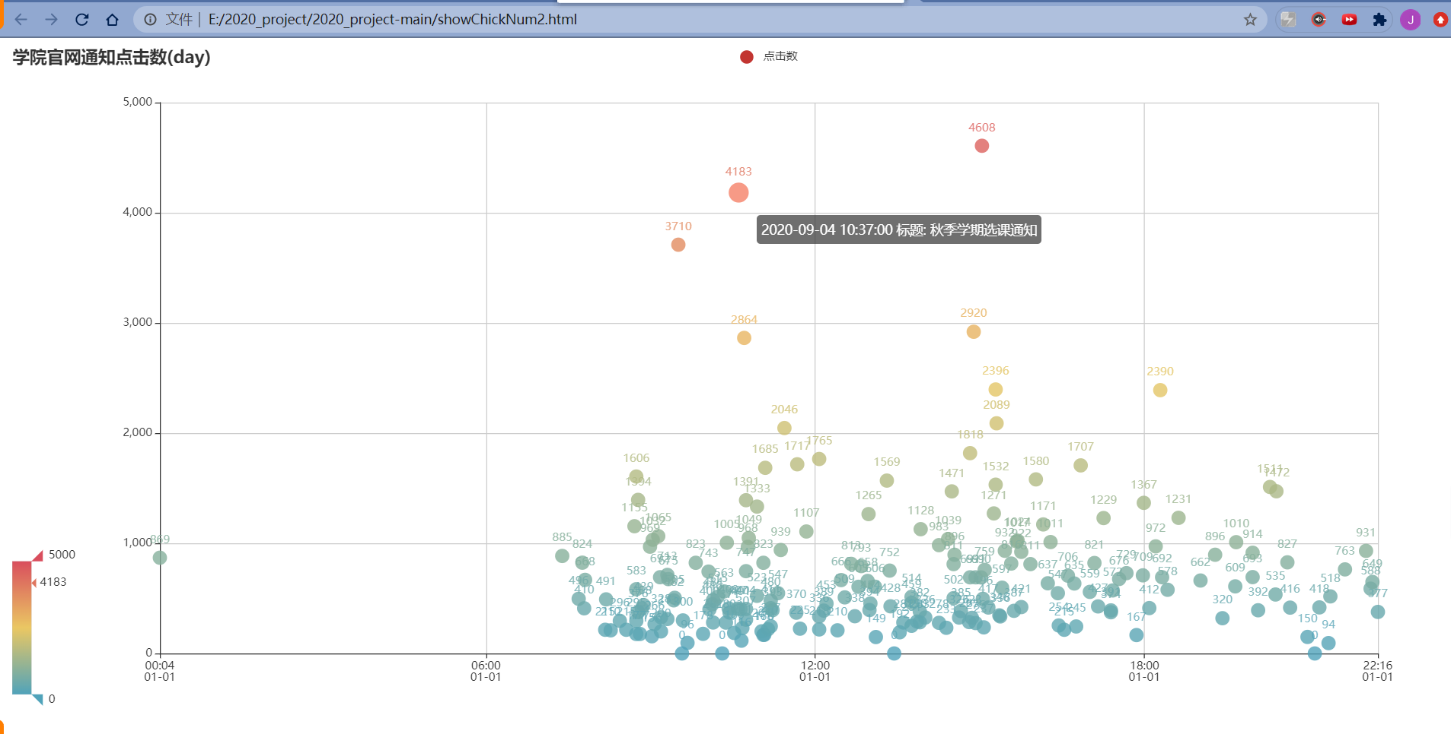

2.3 通知正文词云
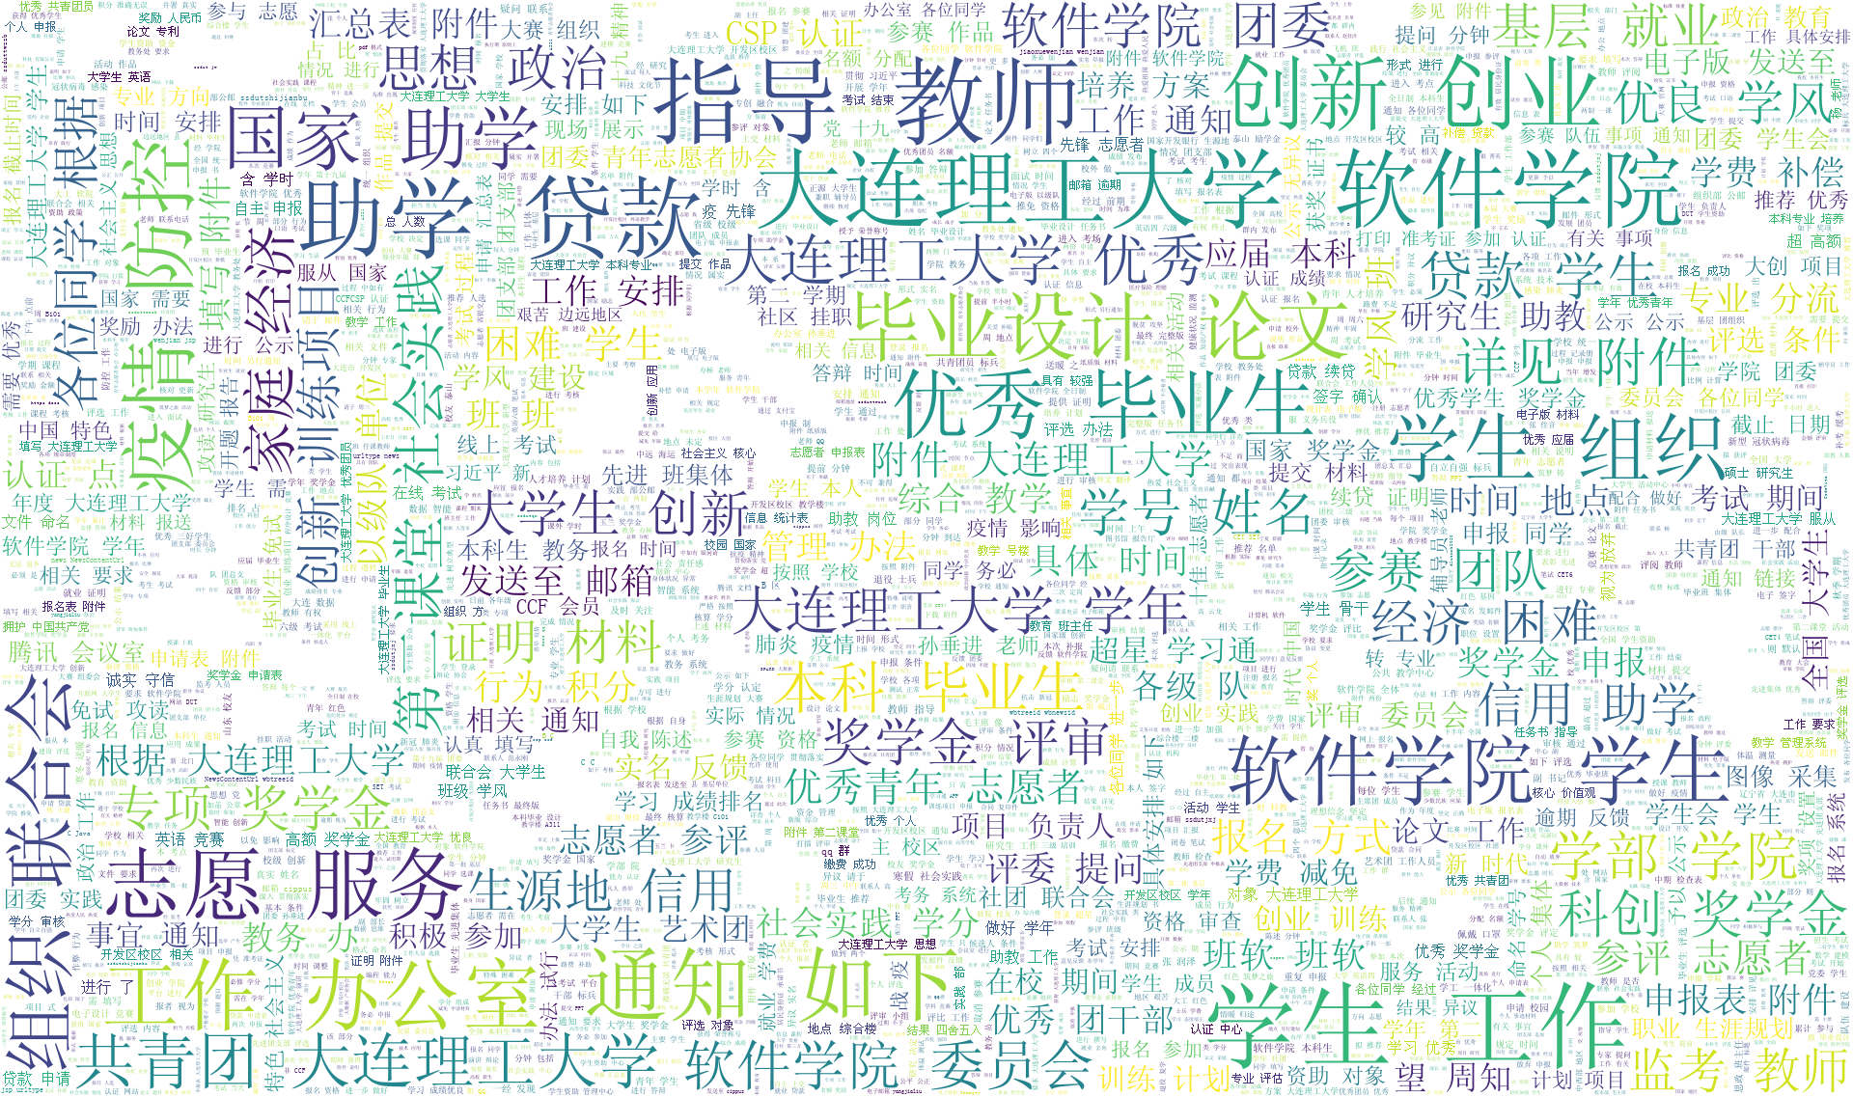
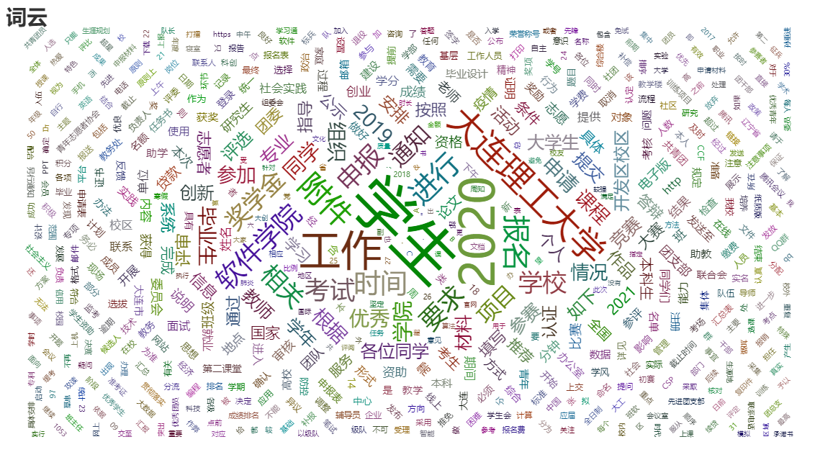

2.4 结论
由以上结果可以得出，（关于软件学院开展2019级本科生专业分流工作的通知）为一年内点击次数最多的通知，（秋季学期选课通知）（转发：在线期末考试考生注意事项及腾讯会议室号查询[开发区]）分别为点击数第二第三的通知。通知发布集中在2020年下半年。
（2020-10-06 00:04:00 标题: 关于2019-2020学年大连理工大学优秀三好学生称号、三好学生称号获得人员公示通知）为最晚发布的通知，（2020-09-26 07:24:00 标题: 关于软件学院2021年优秀应届本科毕业生-拟推荐的推免生名单公布-补充说明）为最早发布的通知。由密集程度可得，上午8点至下午5点的通知发布数量较多。
通知正文中出现频率前十的词为：('学生', 5731), ('2020', 4477), ('工作', 3861), ('大连理工大学', 3025), ('附件', 2618), ('进行', 2442), ('报名', 2376), ('软件学院', 2277), ('时间', 2233), ('申报', 2167)

3 成员贡献及感想
（1） 201892425 陈佳奇（组长）
工作占比：55%
主要工作内容：负责爬取数据、实现数据可视化（点击量部分）、编写部分代码及部分html文件
感想：通过完成本次大作业的过程，我进一步熟悉了python的相关操作，对爬虫进行练习，并使用相关库。在正式编写完整.py文件前，我先使用交互式环境juypter进行数据的探索，然后进行完整程序的编写。用这种方法更加清晰地完成整个程序的结构。
在使用pandas库时出现SettingwithCopyWarning问题，在查询解决方法的过程中对pandas库中的索引机制进行学习，最后解决该问题。我意识到当好几种操作的目的几乎相同时，细微的差别可能会导致意料之外的结果。让我认识到在使用开源库时应该对其有较充分的理解后再使用比较好，也就是看文档的重要性。
最后使用pyecharts进行图像绘制，这个库使用简单，画出的图也比较美观，使用过程中查看了一部分这个库的源码，学习了它的结构。

（2） 201892091 王龙灿（组员）
工作占比：45%
主要工作内容：负责实现数据可视化（词云部分）、编写部分的代码及部分html文件
感想：这次开源软件基础大作业让我对python有了更深刻的理解，也让我体会到了开源的便捷。从参考他人对excel文件的处理到利用jieba生成词云，再到通过pyecharts生成词云图，一步步的前进都让我有着不同的感受，也让我对python的领会逐渐深刻。
通过这次大作业我也认识到了实践才是学习的最好方法，也是对理论知识的一次检验，就算是最基础的python环境这方面也给我造成了一定的困扰，还是老话说得好“纸上得来终觉浅，绝知此事须躬行”，最开始使用jupyterLab时还不曾感觉使用默认环境有什么不好的地方，直到我开始使用pycharm编写.py文件时，环境的重要性便体现了出来，好在最后意识到了这一点，并成功完成了项目大体要求。
我在大作业中用了两种方式生成词云，最明显的感受就是pyecharts着实比原生wordcloud库用着更方便，也更加有趣，前人的经验推动着我们不断前行，我们在前人的基础上进行开发也是有着莫大的优势。
虽然大作业顺利完结了，但是很明显我们的项目还存在着不足之处，比如我写的代码耦合度太高，对开源库的借鉴程度也并不高。不过我还是觉得这次大作业为我以后的开发的积累了宝贵的经验。

4 参考
[1] https://pandas.pydata.org/pandas-docs/stable/user_guide/10min.html
[2] https://www.jianshu.com/p/72274ccb647a
[3] https://www.cnblogs.com/delav/p/7845539.html
[4] https://blog.csdn.net/weixin_40902527/article/details/86717490
[5] https://pyecharts.org/#/zh-cn/intro

